Archivo de origen: Red _EBI_FOTOS_Comunidades invisibles
Video: Zapoteco_Sierra_Sur_Ninfa_Com.Invis_Prim.Turno_0503
Unidad didáctica: Comunidades Invisibles
Modulo textual: Sustantivos, verbos y adjetivos de las pautas Yes ñena guan y Yes ñeña nit “Abundancia y escasez del agua” (Cf. < EBI PC Zapoteco Sur Ninfa Recop>, video: Zapoteco_Ninf_Sierra_Sur_Pautas_2542)
Lengua: Zapoteco, Sierra Sur, San Miguel Suchixtepec, Oaxaca.
Participantes: Ninfa Silvia Salinas R.
Fecha: Julio 17, 2010
Lugar: Red EBI, Oaxaca, México
Facilitador: Jean Léo Léonard
Compiladora: Karla Janiré Avilés González

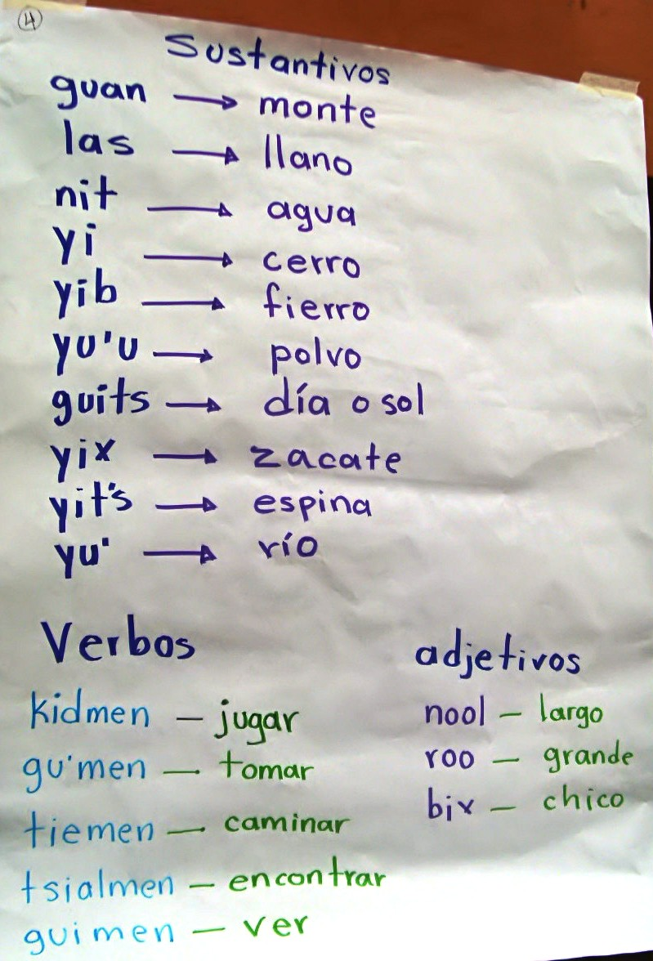
Sustantivos
guan | - monte
las | - llano
nit | - agua
yi | - cerro
yib | - fierro
yu’u | - polvo
guits | - día o sol
yix | - zacate
yit’s | - espina
yu’ | - río

Verbos |  | adjetivos
kidmen | - jugar | nool | - largo
gu’men | - tomar | roo | - grande
tiemen | - caminar | bix | - chico
tsialmen | - encontrar
guimen | - ver

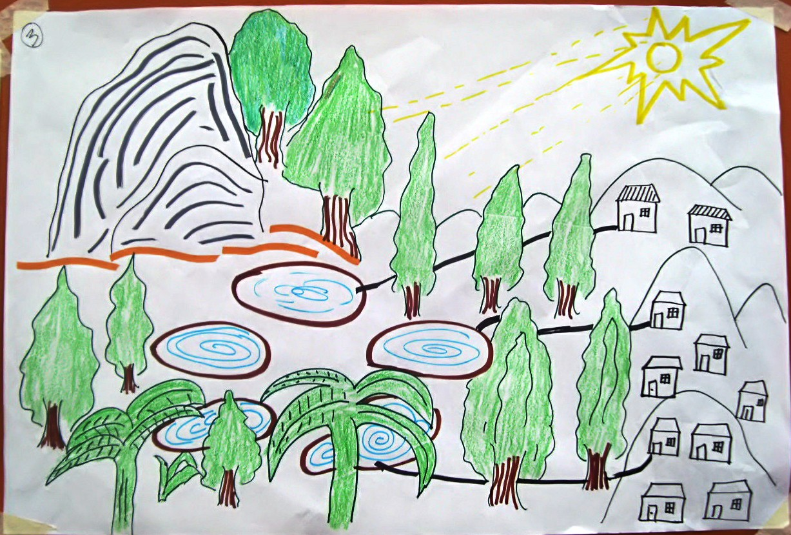
Fig. 1 “Las comunidades y las plantas” o “Piedra frente al sol” (nombre de la comunidad donde trabaja Ninfa Salinas)

